6112RÉVISION 1
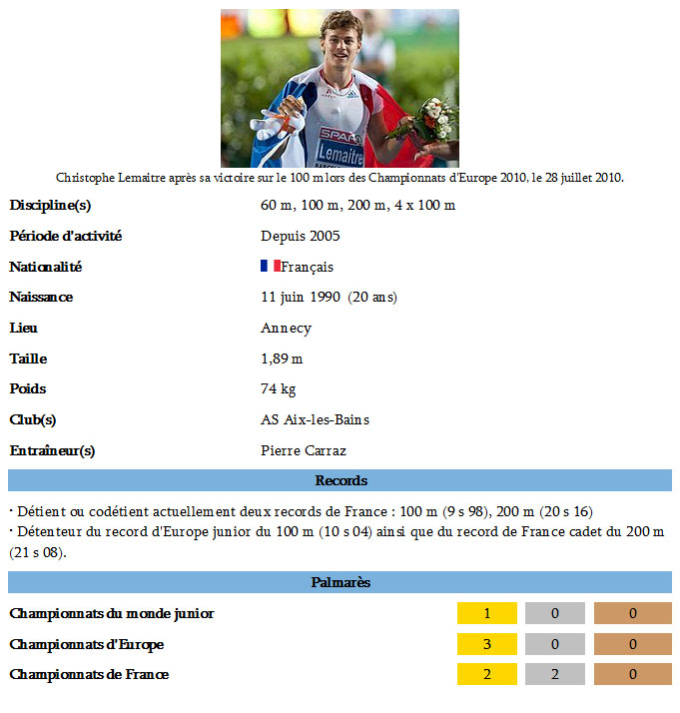
- hejsan, hur mår du?
- hejsan, jag mår bra och du?
- tack, det är mycket bra
- det är varmt idag
- ja, det är inte kallt
- det blåser
- ja, och det är soligt
- hur mycket är klockan?
- klockan är.............................
- vilket datum är det?
- det är den.................................
- vilken dag är det idag?
- det är...................................
- det här är min syster
- hejsan! vad heter du?
- hejsan! jag heter Cécile och du?
- jag heter Pierre-Luc
- hur gammal är du?
- jag är 75 år och?
- jag är 193 år gammal
- var bor du?
- jag bor i Bordeaux och du, var bor du?
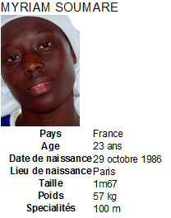
- jag bor i Marseille
- titta! vad är det?
- jag vet inte
- det är min cykel
- jaha, konstigt
- vem är det?
- det är min bror
- vad heter han?
- han heter Charles
- hur gammal är han?
- han är 14 år
- han är vacker
- nej, han är ful och han är dum
- ok
- är du svensk?
- nej, jag är norsk
- jaha, är du inte svensk?
- nej, och du?
- jag är tysk
- har du syskon?
- ja, jag har en bror och en syster
- suveränt
- tack så mycket
- hej då
- hej då

